**Регистрация на *GitHub***

Для начал работы с GitHub необходимо пройти регистрацию: <https://github.com/>.

Для перехода на страницу регистрации необходимо нажать на кнопку «Sign up» продемонстрированную на Рисунке ?:

Рисунок ? – Кнопка регистрации

После нажатия кнопки регистрации вы будете перенаправлены на страницу регистрации, где требуется ввести ваши личные данные. Форма регистрации на Рисунке ?:

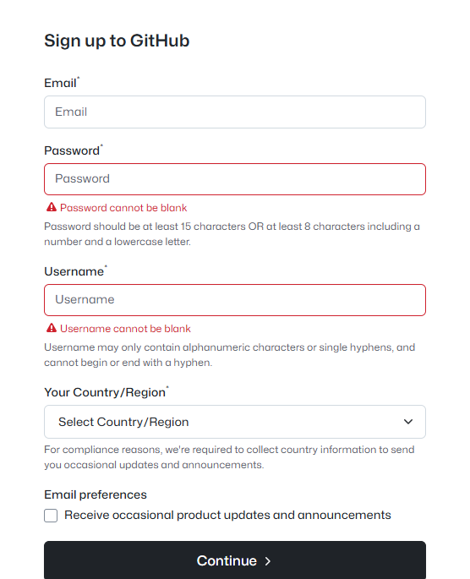

Рисунок ? – Форма регистрации